NOME: ___________________________________ DATA: _____ / _____/ ______
ESCOLA: ________________________________________4ºANO/TURMA________
DISCIPLINA/EIXO: CIÊNCIAS HUMANAS E DA NATUREZA
QUESTÃO 01 – ESCOLA JOAQUIM PEREIRA
Habilidade: Localizar o estado onde mora.
Observe o mapa e pinte de vermelho o estado onde você mora:
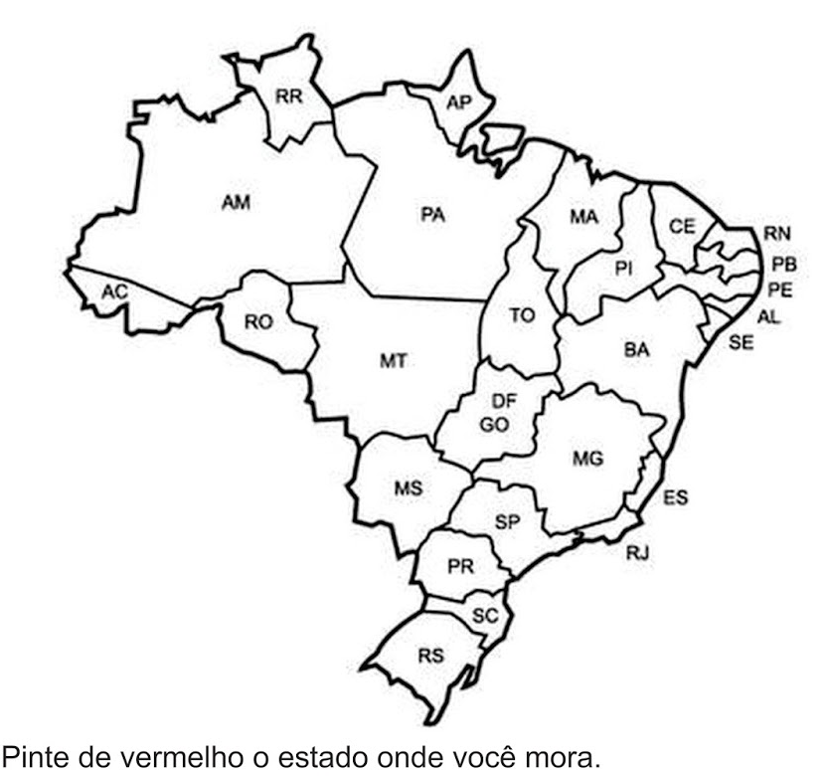

QUESTÃO 02 – ESCOLA JOSÉ GONÇALVES
Habilidade: Reconhecer o próprio corpo como referencial de localização no espaço e no tempo, percebendo-o como ponto de lateralidade e localização.
Observe o desenho e assinale a alternativa correta:
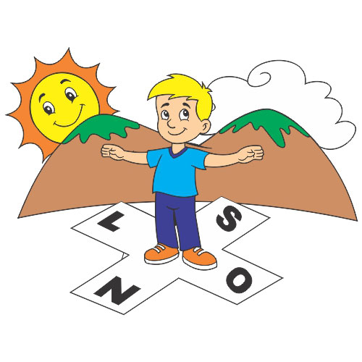
- O sol nasce no Oeste e se põe no Leste.
- O sol nasce no Norte e se põe no Sul.
- O sol nasce no Leste e se põe no Oeste.
- O sol nasce no Leste e se põe no Sul.

QUESTÃO 03– ESCOLA SERAFIM FERREIRA
Habilidade: Relacionar as partes das plantas as suas principais funções
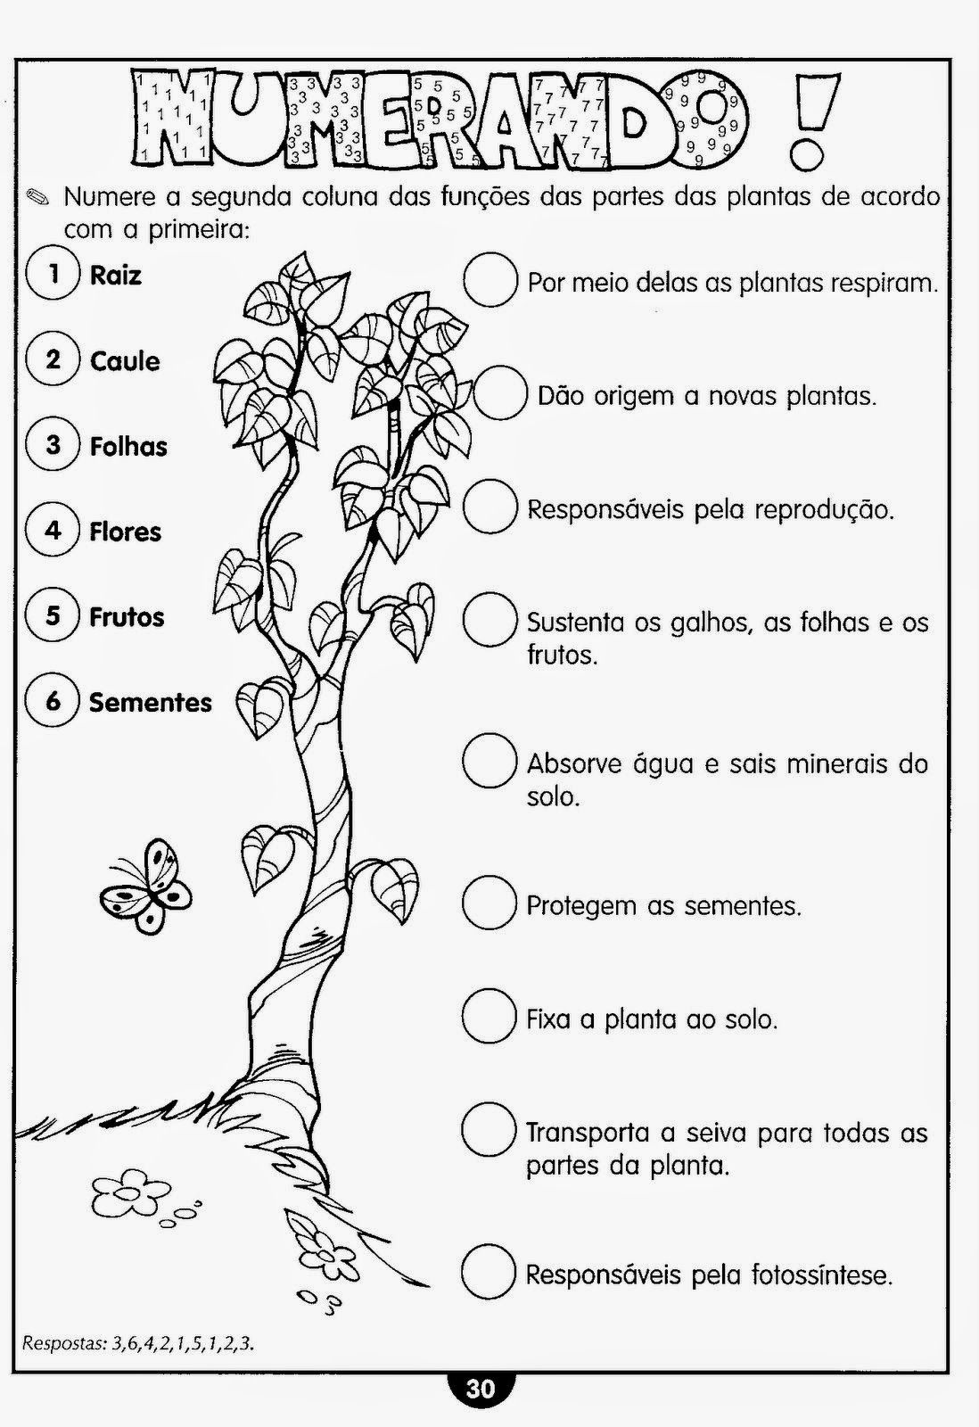

QUESTÃO 04– ESCOLA PADRE ZEZINHO
Habilidade – Observar elementos constituintes do céu de dia e de noite.
No Universo, existem bilhões de estrelas.
Vistas da Terra, à noite, elas parecem pequenas, pois estão muito distantes, mas são enormes bolas de fogo. Algumas são até maiores do que o nosso Sol, que também é uma estrela.

- De acordo com o texto, o Sol é:
( A ) um planeta ( B ) um cometa ( C ) uma estrela (D ) um satélite

QUESTÃO 05– ESCOLA JOAQUIM PEREIRA
Habilidade: Senhores passageiros, coloquem as roupas de astronauta, não se esqueçam do capacete e do cinto. Vai começar uma viagem alucinante pelo espaço ...
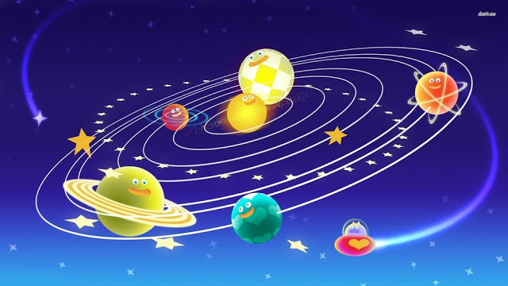
SISTEMA SOLAR

Marque apenas a alternativa correta:
Quais são os corpos que existem no espaço?
( ) terra, geladeira, televisão.
( ) terra, sol, lua
( ) sol, lua, carro

